公司，诚邀贵单位参与《差异化营销与品牌定位战略》课程！

预约官网：www.timesmba.com

《差异化营销与品牌定位战略》
【上课时间】2020年8月1-2日 广州
【培训对象】营销总经理/副总、市场总监、大区经理、营销经理/总监等中高层管理者。
【课程费用】3800元/人，费用包含：学费、资料费、休闲点心及其它服务费，交通和食宿费用自理。
【报名咨询】李老师13924220993

主讲老师：潘老师
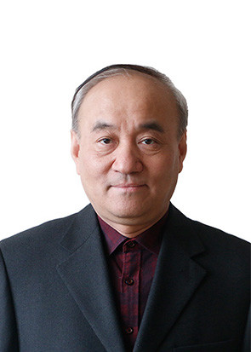
◑ 清华大学、上海交大、浙江大学总裁班MBA、EMBA课程班战略管理、品牌策划特聘教授；
◑ 晴帆咨询创始人，北大纵横高级合伙人；
◑ 中国首批执业经理人（全国50名）之一；
◑ 曾任特大型国有企业集团营销副总、大型民营企业集团总经理、新加坡上市公司总裁；
◑ 出版专著《中国食品产业地图》。

课程大纲
一、认知差异化营销战略的三大核心——差异化定位
1. 营与销：营销要从“三头”做起
2. 差异化战略定位的来源与发展
3. 差异化战略定位基础：独特的价值是定位的原点
4. 差异化战略定位要素——视觉锤、语言钉
5. 差异化战略定位结果——播传锚与超级形象
6. 差异化战略定位的核心——创造不同而非做得更好
7. 营销战略定位——STP模式，以定位制胜
8. 营销战略定位的方法论
9. 营销战略定位的准则、管理与原则
10.从定位到插位
二、认知差异化营销战略的三大核心——系统化配称
1. 系统化战略配称的基本方法
2. 产品差异化策略
3. 品类差异化策略
4. 市场差异化策略
5. 客户差异化策略
6. 整合营销传播的差异化及其原则
7. 服务差异化策略——理念与实务
8. 渠道差异化策略
9. 模式差异化策略——商业模式与营销模式
10.工业品营销差异化策略：以创新营销模式深挖客户
11.工业品大客户营销差异化策略
12.差异化品牌策划：买点的策划
13.品牌金字塔——大运摩托的品牌构建
14.品牌需要拥有DNA
15.品牌的情感价值——消费者使用后的情感满足
16.品牌的自我实现价值
17.品牌的十二大定位原型
18.清晰的品牌化战略——七种品牌化战略举例
19.确定品牌形象差异化识别维度
20.品牌应有坚实的品质差异化基础
21.世界级品牌的Slogan——回到语言钉
22.打造品牌认同的工具
23.互联网条件下的SURE营销策略
三、认知差异化营销战略的三大核心——高效化执行
1. 营销的精细化管理
2. 营销的精益化组织
3. 营销人员在组织中的定位
4. 营销的价值让渡
5. 强大的执行力是高效执行的保障
6. 营销是一个完整的体系——营销必须以系统制胜
7. 未来差异化营销战略的五大发展趋势

